

FLASH FAMILLES - 29 novembre 2022

Campagne de Noël 2022

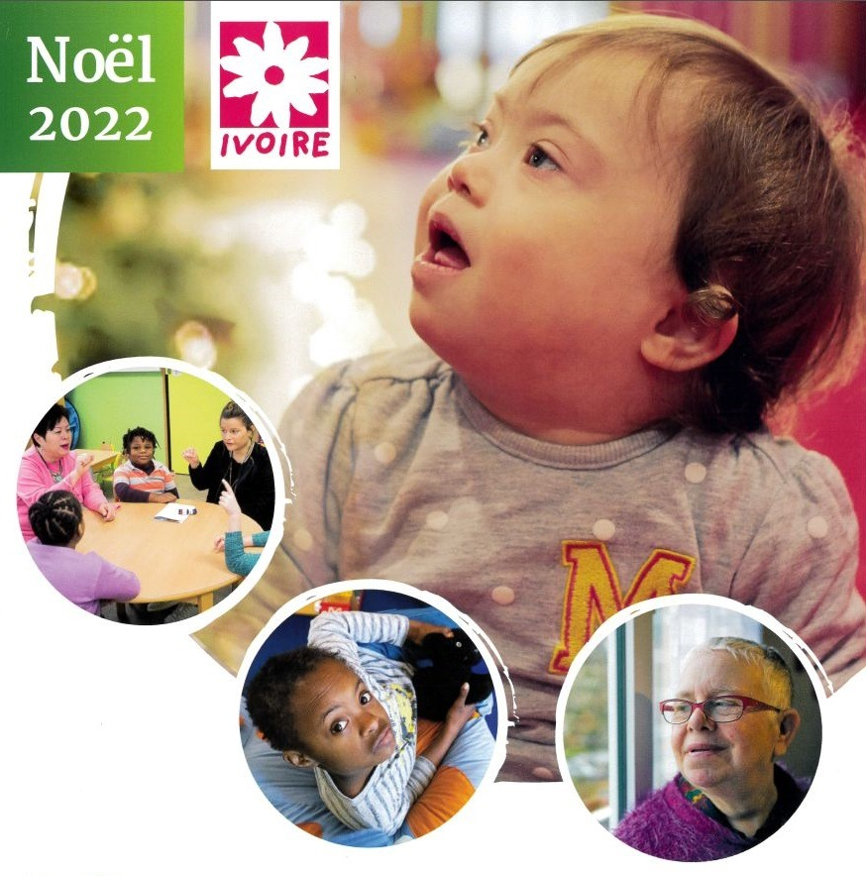

Un grand MERCI à toutes les personnes qui ont
participé à la campagne 2021
par leurs achats et leurs dons.
Grâce à vous, nous avons déjà financé

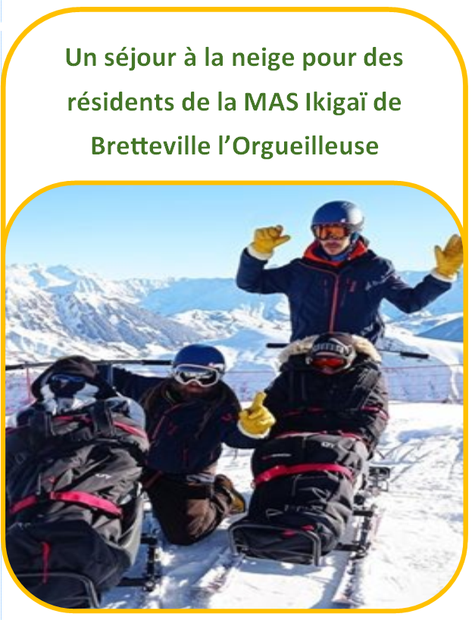

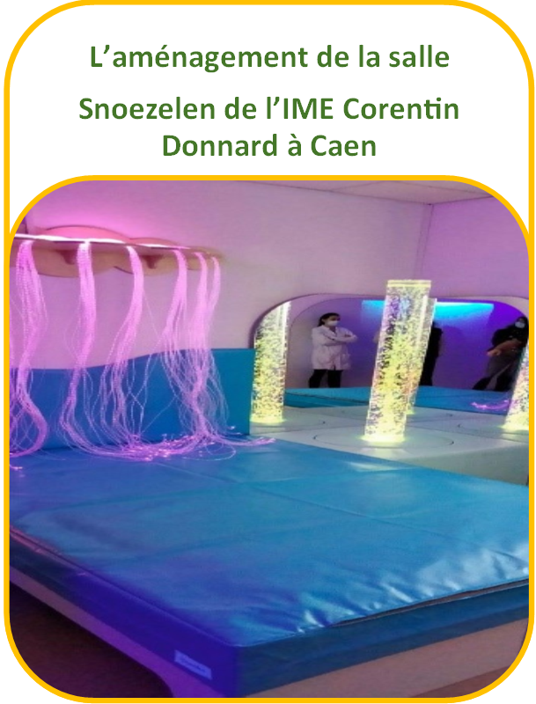

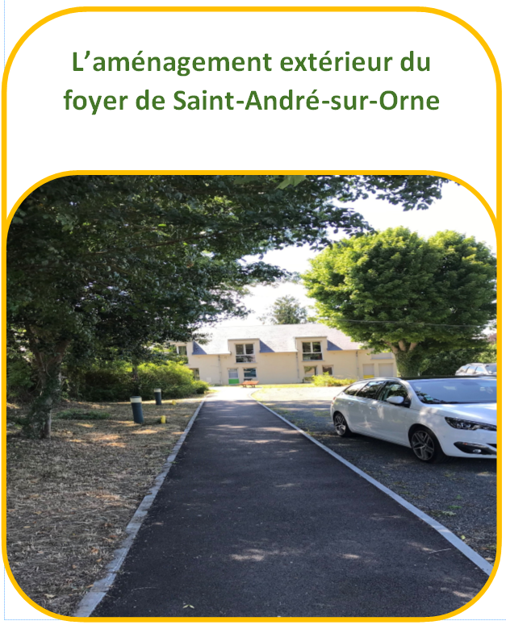

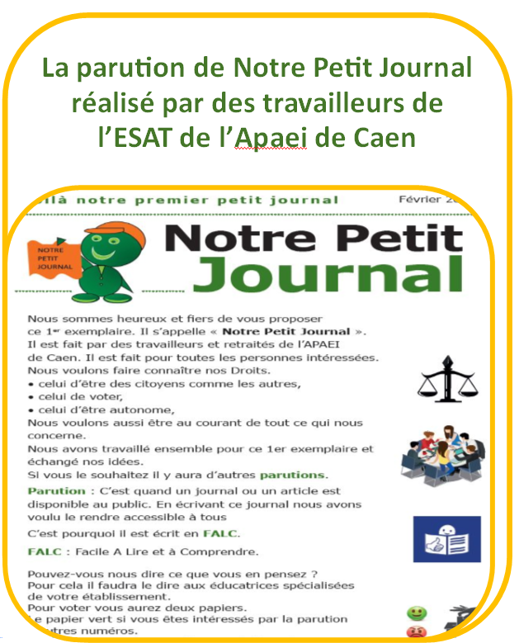

Résultats de la campagne 2021
Bénéfices sur ventes : 1 879 €
Dons : 3 210 €

Total : 5 089 €
En 2022, faute d’un nombre suffisant de bénévoles, nous ne pouvons plus gérer les commandes passées sur les catalogues papier.
Cependant, vous pouvez toujours :

Acheter les produits du catalogue UNAPEI
Uniquement via le site de la boutique Solidaire :
www.boutique-solidaire.com/apaeidecaen
Paiement en ligne - Livraison à domicile
contact@boutique-solidaire.com

Et également

Effectuer un don
En envoyant un chèque libellé à l’ordre de Apaei de Caen au siège de l’association ou via l’établissement de la personne accompagnée et en remplissant la demande de reçu fiscal ci-dessous
Acheter des produits
fabriqués par l’ESAT de l’Apaei de Caen
En renvoyant
le bon de commande ci-dessous
avant le 30 novembre 2022

Dons

Bon de commandes
ESAT Apaei de Caen

Renseignements
Auprès de Mme Angélique Lépinay,
(uniquement pour les dons et commandes de produits de l'Apaei de Caen)
le lundi de 17h à 19h,
au 06 18 95 58 48

Projets pour la campagne de Noël 2022
Contribution au financement
FOA (Foyer Occupationnel pour Adultes) de La Tourneresse à Cairon
- Une journée festive (repas et spectacle) pour l’intégralité des résidents et des professionnels.
Les familles seront invitées à participer à l’évènement en finançant leur participation.
SACAT (Service annexe de l’Etablissement et Service d’Aide par le Travail) de Lébisey et de Saint-André-sur-Orne
- Un séjour bien-être pour 6 personnes accompagnées à la SACAT.
Séjour détente en hôtel bord de mer : promenade, piscine, atelier esthétique, massage, lecture de contes.



